Аннотация к рабочей программе дисциплины

09.03.01 Информатика и вычислительная техника

Профиль: Вычислительные машины, комплексы, системы и сети

Б1.О.05 «Физика»
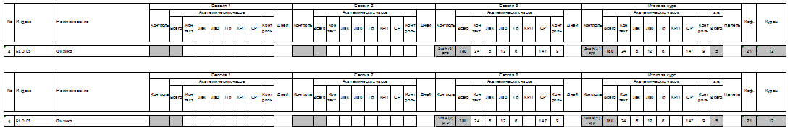
Формируемые компетенции: ОПК-1

Содержание дисциплины
1-й курс
Лекционные занятия 3 шт. по 2 часа:
1.1. Тема Динамика материальной точки и поступательного движения твердого тела.
Работа и энергия. Механика твердого тела.
1.2. Тема МКТ идеальных газов: Уравнение Клапейрона-Менделеева. Основное уравнение МКТ идеальных газов. Закон Максвелла о распределении молекул идеального газа по скоростям. Барометрическая формула. Распределение Больцмана. Среднее число столкновений и средняя длина свободного пробега молекул. Явления переноса в термодинамических неравновесных системах. Основы термодинамики: 1-е начало термодинамики.
1.3. Тема Электростатика: Закон Кулона. Напряженность электростатического поля. Теорема Гаусса для электростатического поля в вакууме. Потенциал. Связь потенциала и напряженности. Постоянный электрический ток. Магнитное поле.
2-й курс
лекционные занятия 3 шт. по 2 часа:
1.1. Тема: Механические колебания. Упругие волны. Уравнения Максвелла. Электромагнитные колебания и волны.
1.2. Тема: Интерференция света. Дифракция света. Поляризация света. Взаимодействие электромагнитных волн с веществом
1.3. Тема: Квантовая природа излучения. Фотоэффект. Эффект Комптона. Элементы квантовой механики: Соотношение неопределенностей. Волновая функция. Общее уравнение Шредингера. Уравнение Шредингера для стационарных состояний.
1-й курс
Лабораторные работы 3 шт. по 4 часа (2 часа выполнение, 2 часа защита
лабораторной работы):
2.1. Изучение динамики вращательного движения твердых тел
2.2. Изучение колебаний физического маятника
2.3. Изучение эффекта Холла.
2-й курс
Лабораторные работы 3 шт. по 4 часа (2 часа выполнение, 2 часа защита
лабораторной работы):
2.1. Определение световой волны с помощью бипризмы Френеля
2.2. Определение длины световой волны с помощью колец Ньютона
2.3. Определение длины световой волны методом дифракции от одной щели 1-й курс
1-й курс
Практические занятия 3 шт. по 2 часа:
3.1. Кинематика. Динамика материальной точки и поступательного движения твердого тела. Закон сохранения импульса. Работа. Мощность. Энергия. Закон сохранения энергии.
3.2. Момент инерции. Теорема Штейнера. Кинетическая энергия вращения. Момент силы. Уравнение динамики вращательного движения твердого тела. Момент импульса. Закон сохранения момента импульса
3.3. Закон Клапейрона-Менделеева. Барометрическая формула. Закон Максвелла о распределении молекул идеального газа по скоростям. Явления переноса. 1-е начало термодинамики и его применение к изопроцессам. Адиабатический и политропный процессы.
2-й курс
Практические занятия 3 шт. по 2 часа:
3.1. Тепловое излучение. Фотоэффект. Давление света. Эффект Комптона.
3.2. Соотношение неопределенностей. Волны де Бройля. Квантовая механика. Уравнения Шредингера.
3.3. Атомная физика. Физика атомного ядра. Ядерные реакции. Элементарные частицы

Год начала подготовки (по учебному плану) _____2024________
Образовательный стандарт (ФГОС) № 929 от 19.09.2017

